Historia klasa 6
22.06.2020r.
Temat: Demokracja szlachecka – utrwalenie wiadomości
Przypomnijcie sobie najważniejsze informacje o funkcjonowaniu polskiego sejmu od 2.poł.XV w.

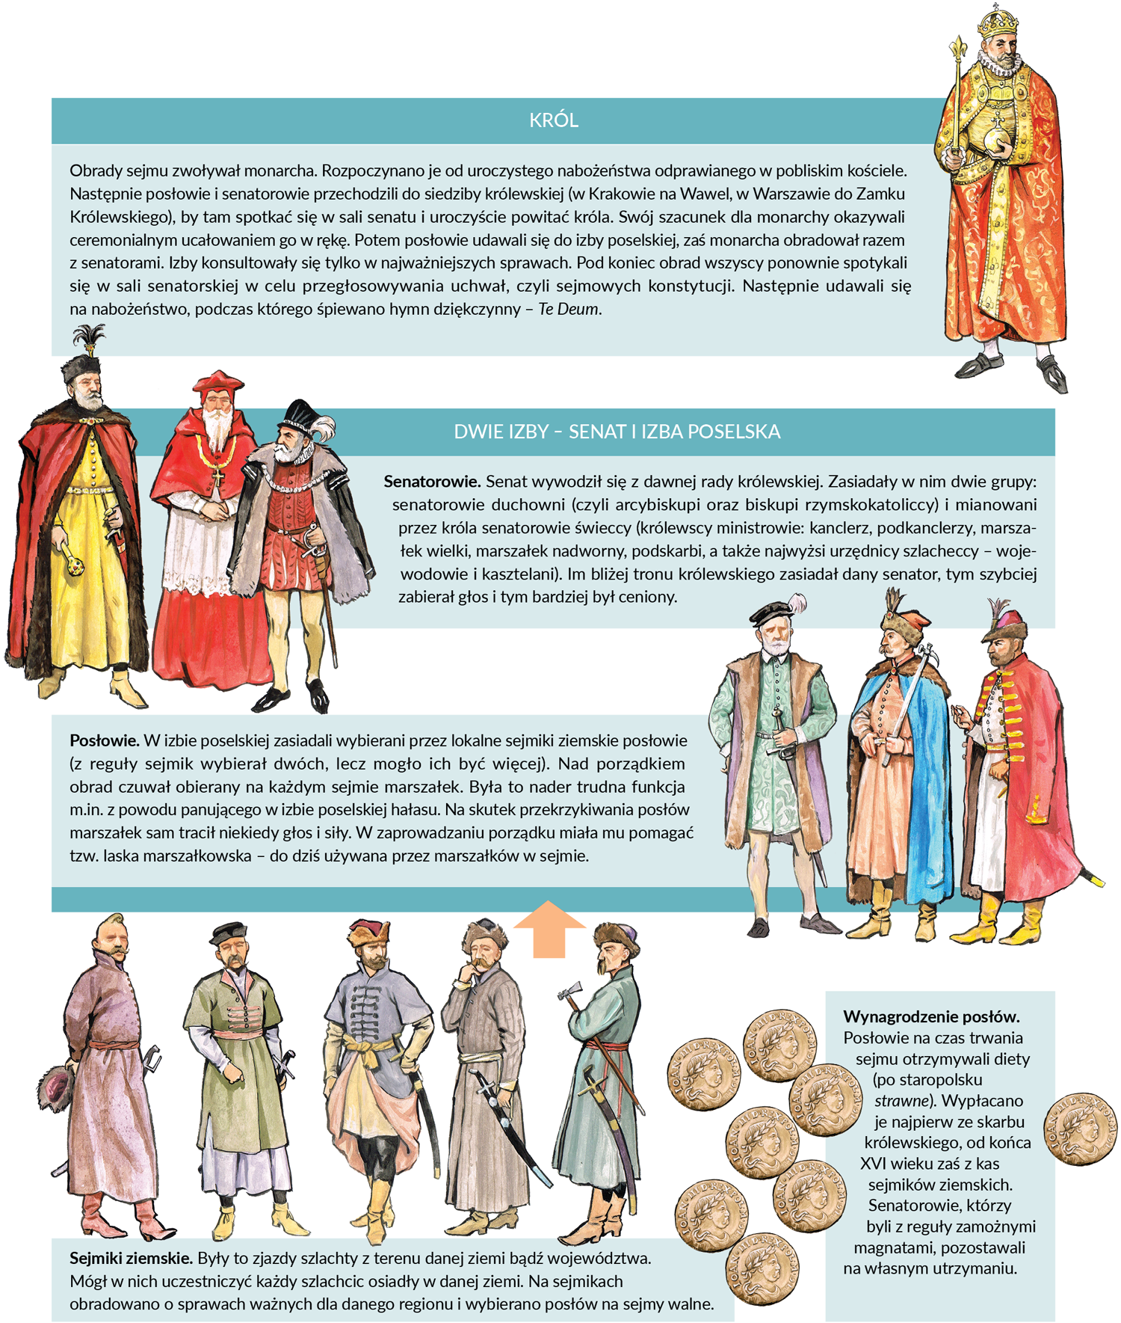

W ramach przypomnienia i utrwalenia zagadnień z klasy 6. proponuję wam obejrzenie filmu:
https://www.youtube.com/watch?v=KZlrCvyEV8g

